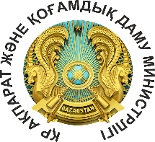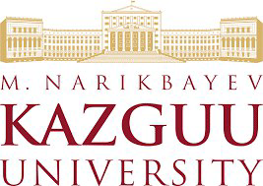

Қазақстан Республикасының Ақпарат және қоғамдық даму министрлігі
M.S. Narikbaev atyndaǵy KAZGUU Universiteti Құқық жоғары мектебі ________________________________________________________________________

Министерство информации и общественного развития Республики Казахстан
Высшая школа права Университета КАЗГЮУ имени М.С. Нарикбаева

№ | Курстың атауы/  Наименование курса | Спикер, семинардың атауы/ Спикер, наименование семинара | Өтетін күні, уақыты/Дата и время | Сағат саны/  Количество часов
1 | ЭТНОПСИХОЛОГИЯНЫҢ МЕДИАДАҒЫ РӨЛІ | Алма САЙЛАУҚЫЗЫ  журналист, PhD докторы | ӨТЕТІН КҮНІ: 02.12.2022  ӨТЕТІН УАҚЫТЫ: 12:00-14:00  ОФФЛАЙН | 2 сағат
2 | ЮРИДИЧЕСКАЯ ЖУРНАЛИСТИКА | Арман ШАЙКЕНОВ  Адъюнкт-доцент Университета КАЗГЮУ имени М.С.Нарикбаева | ДАТА: 05.12.2022  ВРЕМЯ: 16:30-17:00  ОНЛАЙН | 1,5 часа
3 | ЖУРНАЛИСТ ПРИНЦИПТЕРІНІҢ ЗАМАНАУИ КӨРІНІСТЕРІ | Алма САЙЛАУҚЫЗЫ  журналист, PhD докторы | ӨТЕТІН КҮНІ: 07.12.2022  ӨТЕТІН УАҚЫТЫ: 12:00-14:00  ОФФЛАЙН | 2 сағат
4 | СООТНОШЕНИЕ СВОБОДЫ СЛОВА, ПУБЛИЧНОГО ИНТЕРЕСА И ПРАВА НА ЧАСТНУЮ ЖИЗНЬ | Абай АБЫЛАЙҰЛЫ  Адъюнкт-доцент, руководитель образовательной программы «Международное право» Высшей школы права Университета КАЗГЮУ имени М.С. Нарикбаева | ДАТА: 09.12.2022  ВРЕМЯ: 12:30-14:00  ОФФЛАЙН | 1,5 часа
СЕРТИФИКАТТАРДЫ ТАБЫСТАУ/ВРУЧЕНИЕ СЕРТИФИКАТОВ
09.12.2022 / 15:00

